4 МНОГОЛЕТНЕЕ РЕГУЛИРОВАНИЕ СТОКА

4.1. Сущность и общая методика расчета многолетнего регулирования стока

Если регулирование стока в пределах года недостаточно для покрытия потребности в воде с заданной обеспеченностью (Wр < Uбр), то применяют многолетнее регулирование стока.
Многолетнее регулирование – это перераспределение стока в течение многолетнего периода. В этом случае потребность в воде в маловодные годы обеспечивается за счет стока и сработки запасов воды в водохранилище, накопленной в многоводные годы. Водохранилище многолетнего регулирования используют и для сезонного регулирования стока. Поэтому полезный объем водохранилища многолетнего регулирования стока условно делят на многолетнюю и сезонную составляющие:

Vплз = Vмн. + Vсез., (4.1)

где Vмн. и Vсез. – многолетняя и сезонная составляющие объема, м3.
Период сработки многолетней составляющей может изменяться от одного года до нескольких лет, сезонная составляющая используется ежегодно. Емкость водохранилища многолетнего регулирования не должна быть чрезмерно большой – не более 2-3 годовых стоков.
При расчетах многолетнего регулирования стока за расчетный интервал времени Δt обычно принимают год; колебание стока и отдачи в течение расчетного интервала не учитывают. Сток, отдачу, объем водохранилища и другие параметры при многолетнем регулировании выражаются как в абсолютных величинах (млн м3), так и относительных, т.е. в долях среднемноголетнего объема стока W0.
Сток в долях среднемноголетнего объема стока называется модульным коэффициентом стока:

Кi = Wi/W0. (4.2)

Отдача водохранилища – коэффициентом регулирования стока:

α = U/W0. (4.3)

Объем водохранилища характеризуется коэффициентом емкости водохранилища и представляет отношение полезного объема к среднегодовому стоку водного объекта:

βп = Vплз/W0. (4.4)

Различают также степень использования стока, характеризуемую коэффициентом использования стока:

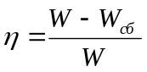, (4.5)

где Vпот – годовой объем потерь;
Vсб – среднегодовой объем холостого сброса.
Показатели α и η являются основными характеристиками условий регулирования стока и определяют условия обслуживания потребителей воды: размер полезной отдачи, долю потерь и т.п. При регулировании стока на жесткий график отдачи с относительно высокой обеспеченностью коэффициенты α и η практически совпадают. При невысокой обеспеченности, т.е. при частых перебоях, α > η.
При водохозяйственных расчетах многолетнего регулирования стока применяют как балансовые методы с использованием календарных рядов длительных гидрометрических наблюдений, так и обобщенные методы, в основу которых положено представление о речном стоке как вероятностном процессе. Очень часто эти методы дополняют друг друга.

4.2. Расчеты многолетнего регулирования стока по календарным гидрологическим рядам

Расчеты многолетнего регулирования стока по календарным рядам применяют при наличии достаточно продолжительного периода гидрометрических наблюдений (п > 60 лет). Расчеты выполняют таблично-цифровым или графическим способами, отдельно вычисляя сезонную Vсез. и многолетнюю Vмн. составляющие полезного объема.
Особенностью расчета водохранилища многолетнего регулирования является то, что полезная отдача обычно заранее жестко не задается. Задача ставится более широко: задаваясь различными значениями потребления, определить для каждого из них необходимый объем водохранилища, а затем на основе технико-экономических расчетов выбрать наивыгоднейший вариант и соответствующие этому варианту объем водохранилища и годовой объем отдачи.

4.2.1. Расчет сезонной составляющей объема. Сезонную составляющую объема в долях среднегодового стока βсез приближенно рассчитывают из условия необходимости покрытия сезонных дефицитов в воде в первый год после окончания маловодного периода, то есть когда многолетний запас исчерпан. При этом исходят из среднемноголетнего распределения стока по сезонам как наиболее характерного для данной реки. Считают, что в расчетном году сток равен отдаче Кpг = α. Год делят на два сезона – половодье и межень. Отдача принимается постоянной в течение всего расчетного года. При этих условиях расчетную схему можно представить в виде полных интегральных кривых стока и отдачи, построенных в безразмерных координатах: по оси ординат отложена сумма модульных коэффициентов стока Σ К_{i} =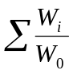 , a по оси абсцисс – время межени (tм) и половодья (tп), в долях года, причем tм + tп = 1

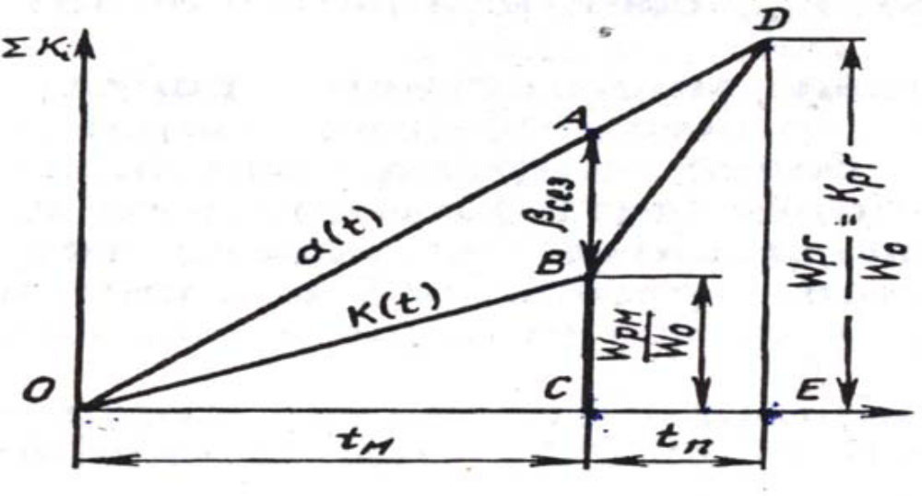

Рисунок 4.2.1. Схема к расчету сезонной составляющей объема водохранилища

Из схемы следует, что при Кpг = α

βсез = АС – ВС. (4.6)

Из подобия треугольников ODE и ОАС получаем АС/tм = Kpг/I, откуда AC = Kpг· tм. Представляя ВС = Кρм · тм и подставляя выражения для АС и ВС в формулу (4.6), получаем

β_{сез} = К_{pг}· t_{м} – K_{pм} · _{mм,} (4.7)

где К_{рг} и К_{рм} – модульные коэффициенты годового и меженного стока расчетной обеспеченности;
т_{м} = W_{м}/W₀ – доля среднего меженного стока в среднегодовом.

При равенстве коэффициентов вариации Cvг и Cvм формула (4.7) примет более простой вид:

β_{сез} = α (t_{м} – m_{м}). (4.8)

Для предельного случая – полного использования стока, т.е. когда α = 1,0

β_{се}з = t_{м} – m_{м}. (4.9)
Для определения величин mм и tм необходимо проанализировать типичное распределение стока по сезонам для многоводных, средних и маловодных лет.
При неравномерной отдаче, например, сосредоточенной в период вегетации, расчет по приведенным выше формулам дает заниженные результаты. В этом случае сезонную составляющую объема можно приближенно определить по зависимости

β_{cез} = α_{м} t_{м} – α m_{м}, (4.10)

где α_{м} – коэффициент регулирования стока за межень, т.е. α_{м} = U_{м}/ W₀;
α – коэффициент регулирования стока за год.
Если К= α, и полная отдача происходит за период вегетации, например при орошении, сезонно-годичную составляющую приближенно определяют по уравнению

βсез = α (1 – m_{в}), (4.11)

где m_{в} – доля стока периода вегетации от годового.
Для временных водотоков, когда весь сток проходит в половодье, сезонную составляющую полезного объема определяют по формуле М.В. Потапова:

β_{сез} = αβ₀, (4.12)

где β₀ – коэффициент объема, соответствующий полному использованию среднемноголетнего стока со средним распределением его по сезонам.

